河南省工程系列建筑专业副高级职称申报系统填写规范指南

- 个人信息填写
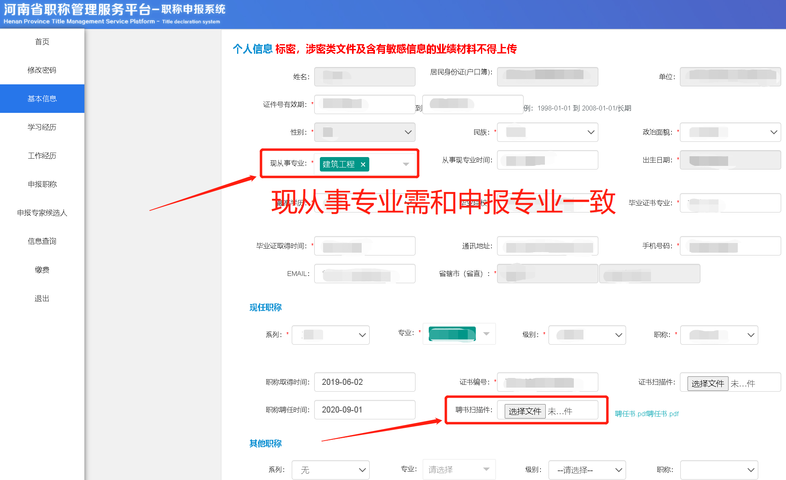

现任职称，若无职称 “系列”选“无”
现在职称证书为“城建”专业，可选择“建筑”。聘任证书：聘书聘任年限需满足文件要求。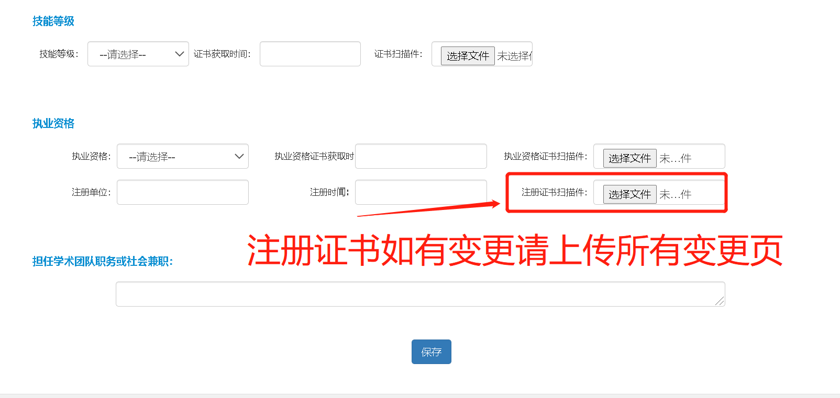

- 学历填写
通过“增加”填写毕业证信息，并上传毕业证扫描件。
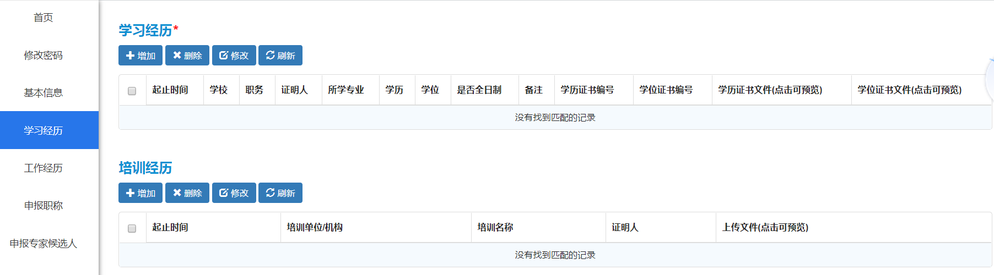
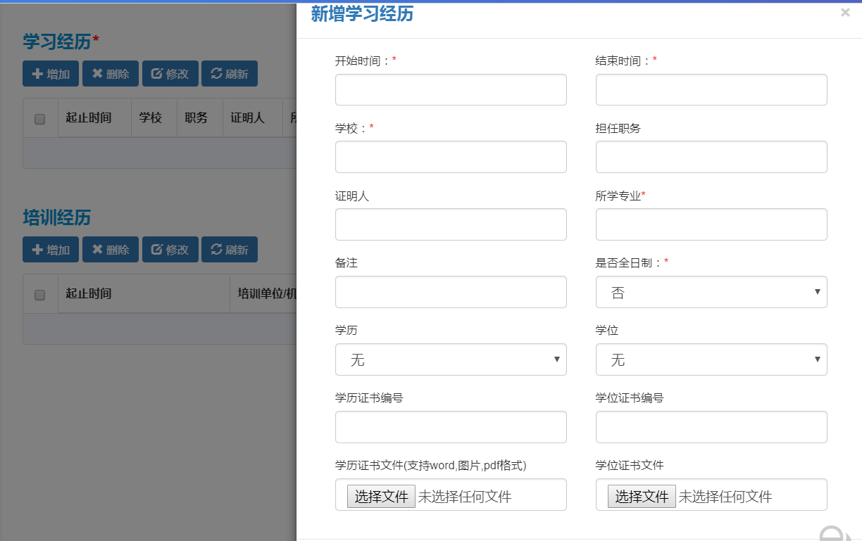

- 工作经历填写
填写工作履历并上传劳动合同等相关证明材料
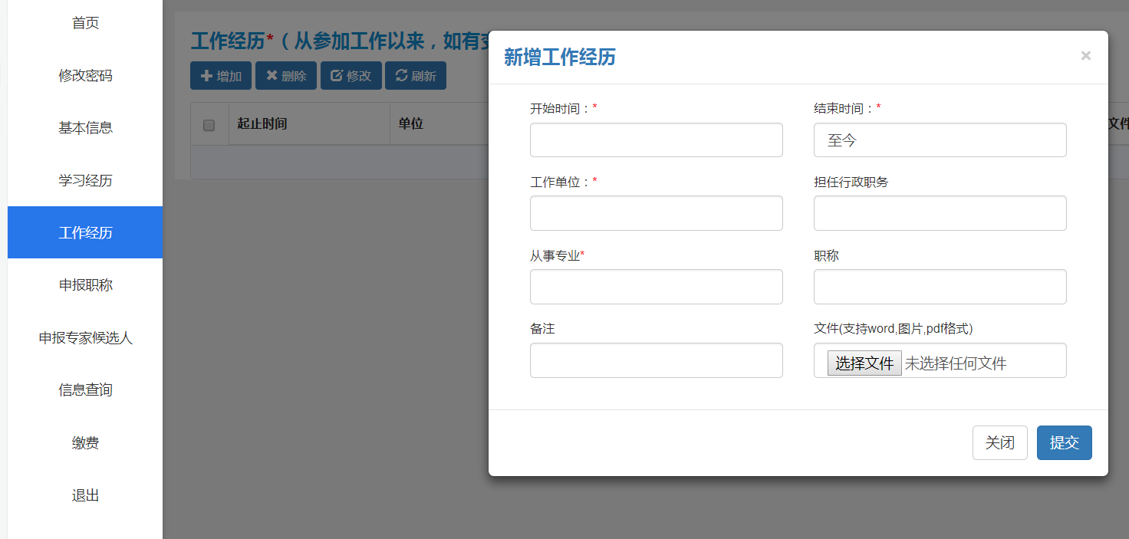
- 评委会填写
考核认定：取得职业资格并满足文件相关年限要求的，应选择“河南省工程系列专业技术人员职业资格副高级”职业资格考核认定委员会。
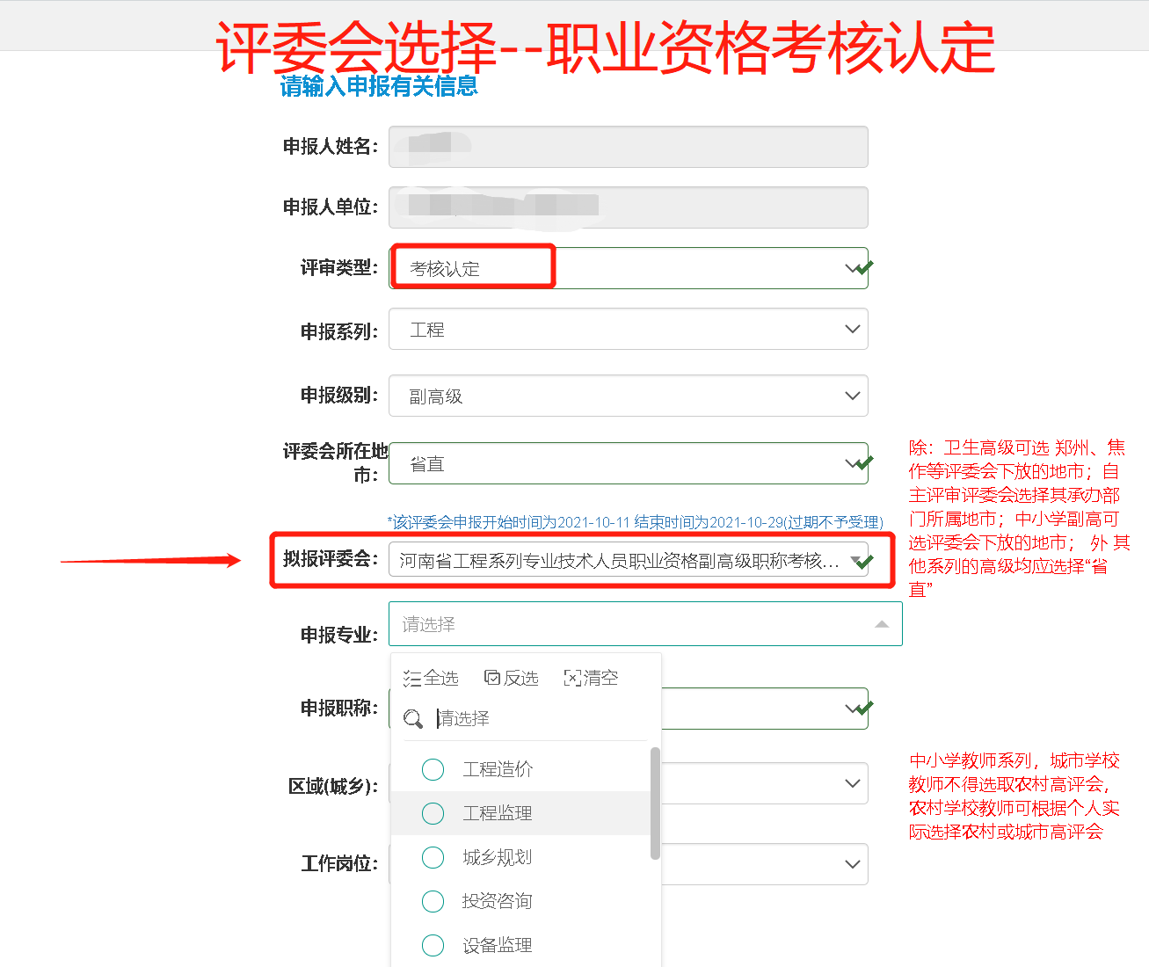

正常评审：取得中级职称并满足文件相关年限要求的（或满足其他申报条件），应选择“河南省工程系列建筑专业副高级职称评审委员会”
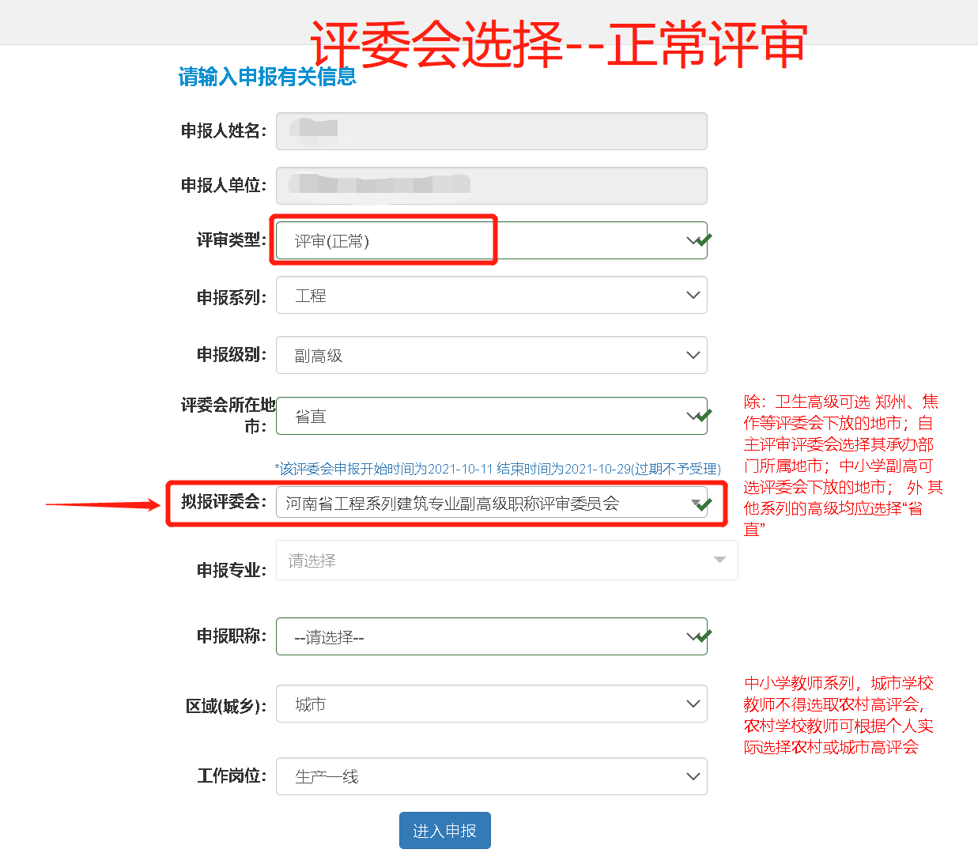
评审类型一般为：评审（正常）、评审（学历破格）、一步到位（破格）。
- 业绩填写（一项科研项目、课题或工程建设项目多次获奖，只能作为业绩与成果的一条，不能重复使用）
《能力经历》未在职称评审文件体现的其他业绩材料，可填写在能力经历处
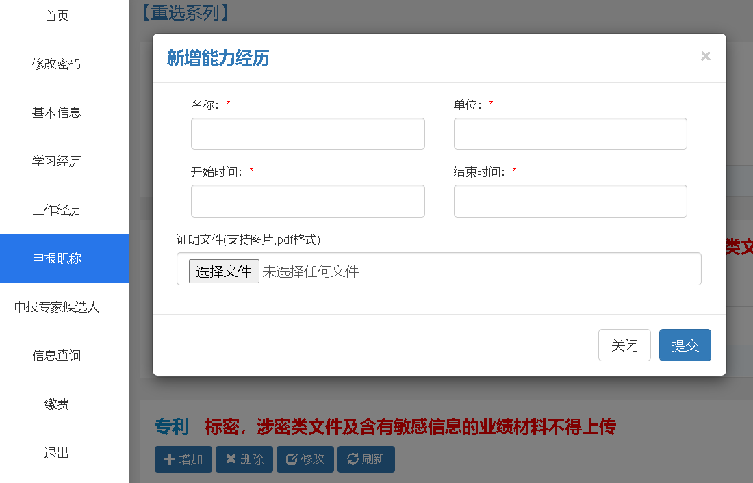
《奖励》（填写信息时,奖励名称按 “奖励名称+项目名称填写” 如 “中州杯：XX办公楼项目”）
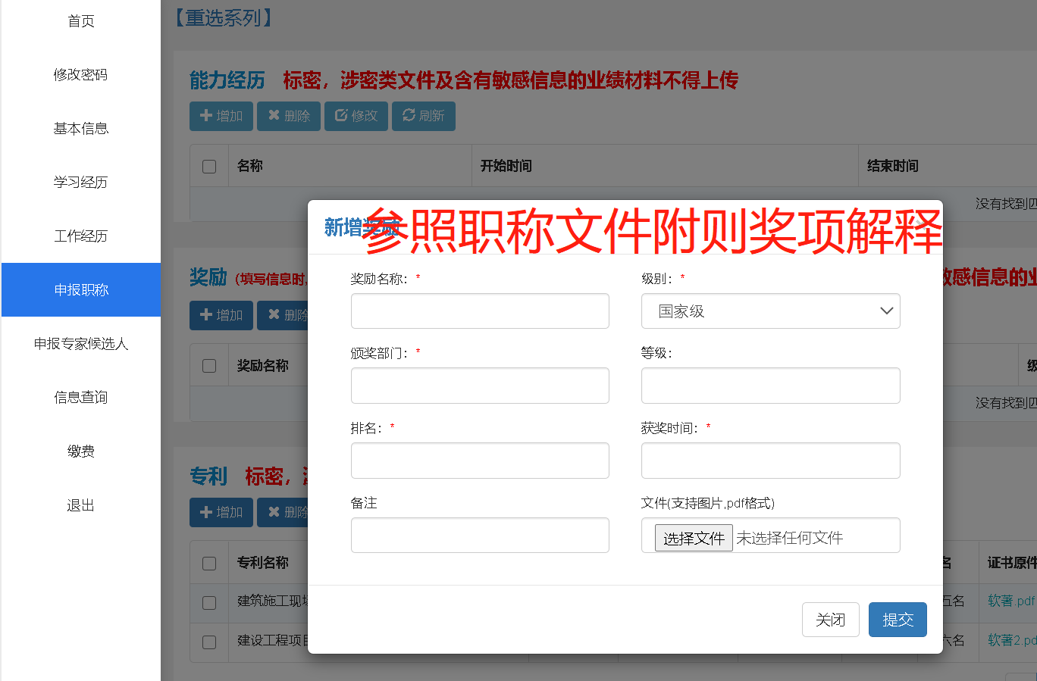
《专利》
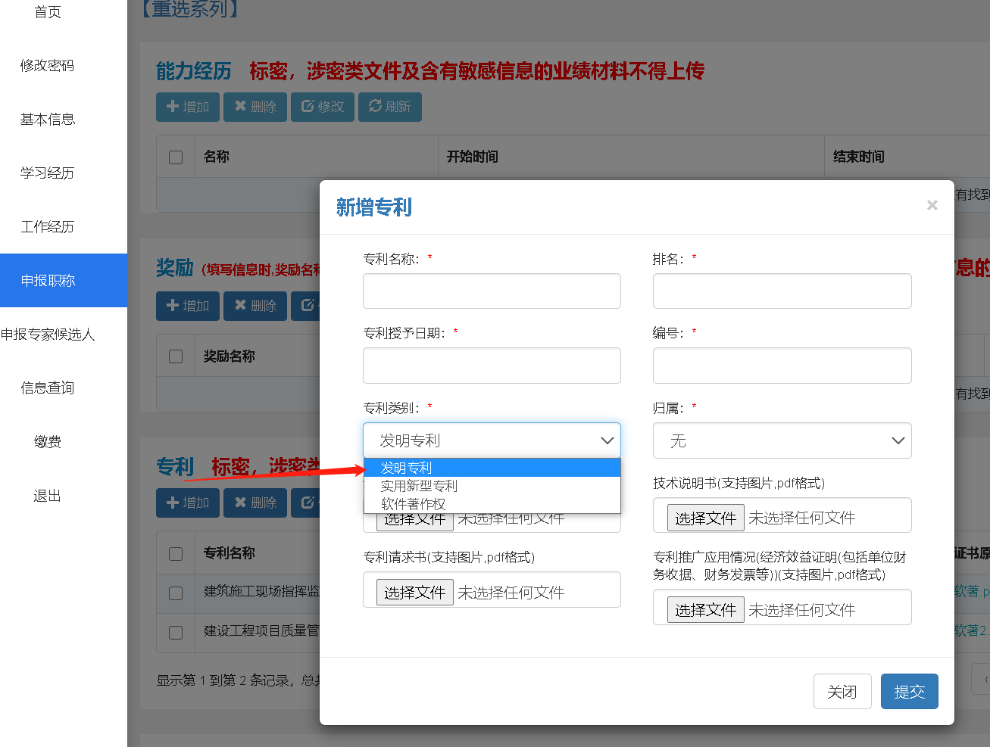

《项目/课题》（项目课题指的就是工程建设中已竣工的项目或符合要求的课题）

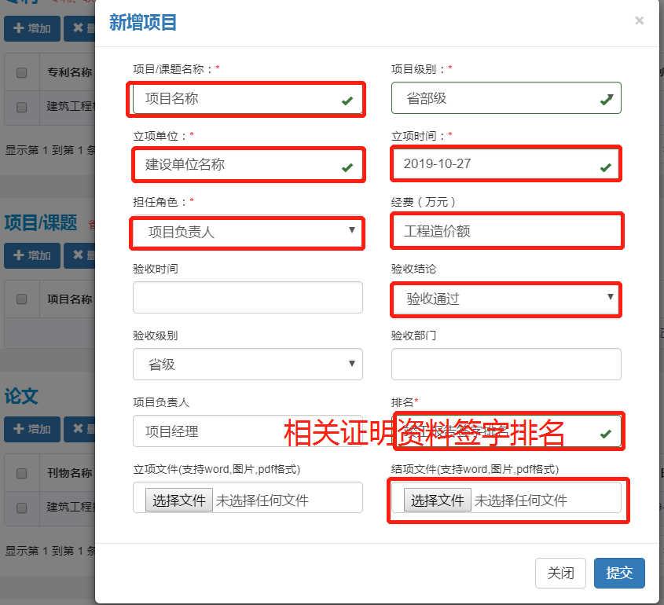
小微企业请附小微企业名录查询截图 (网址https://xwqy.gsxt.gov.cn/)
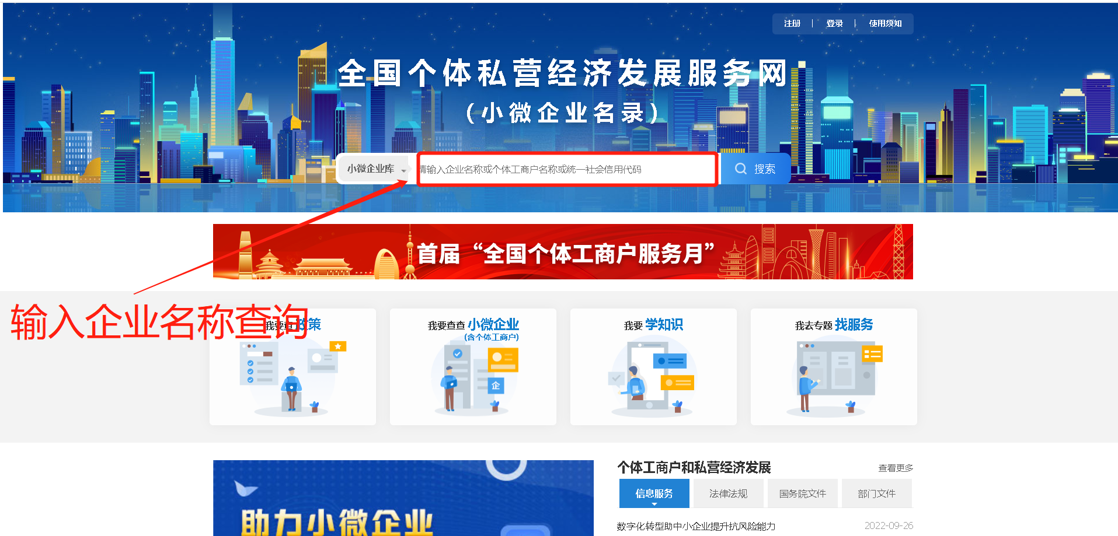

《论文》
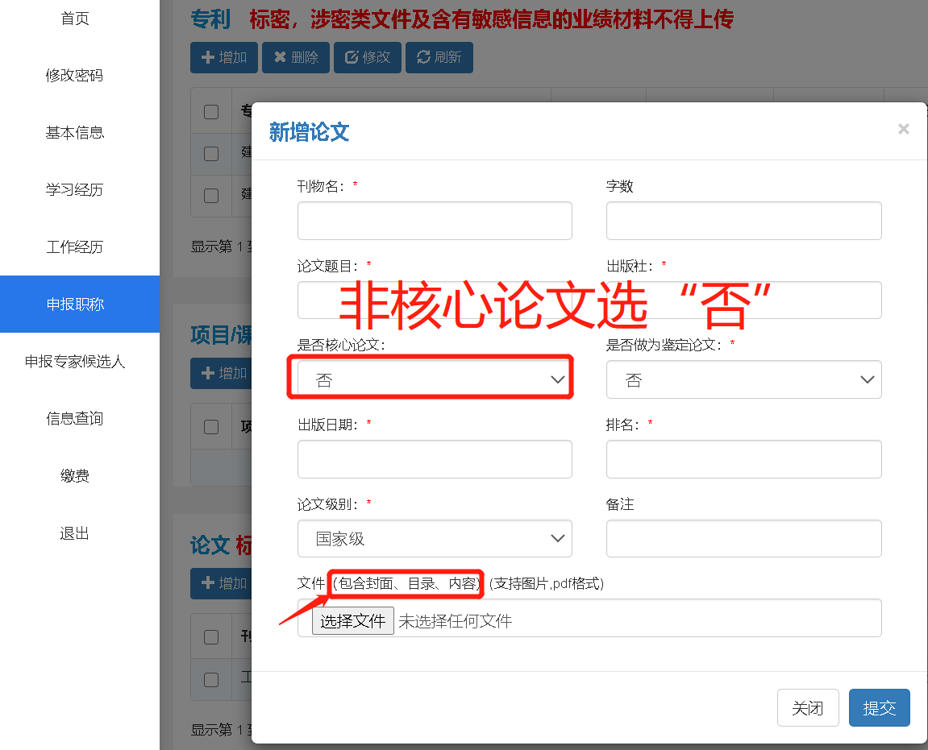
《著作》参编、撰写正式出版的本专业学术、技术专著、译著或培训教材、技术手册
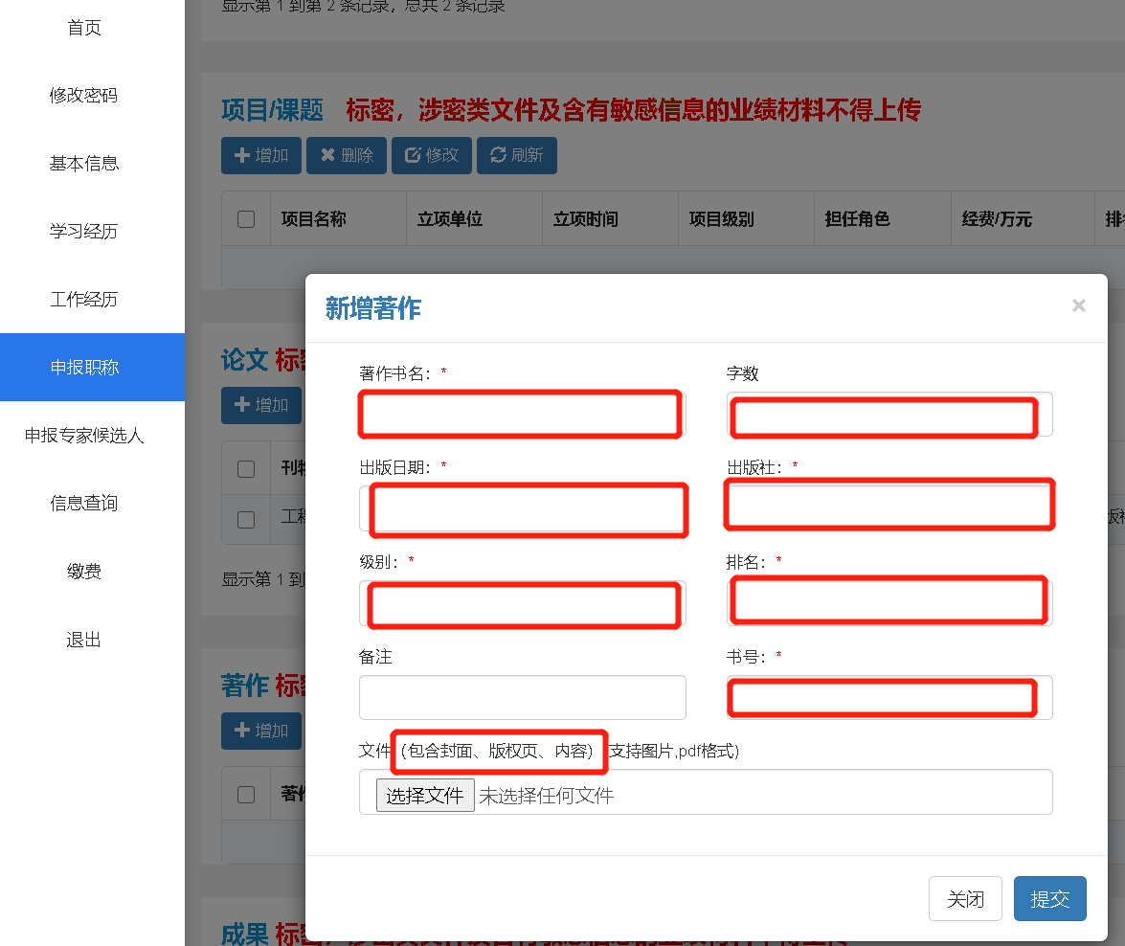

《成果》参与编写国家、行业、省级工程建设标准、规范、规程、定额、标准图集等
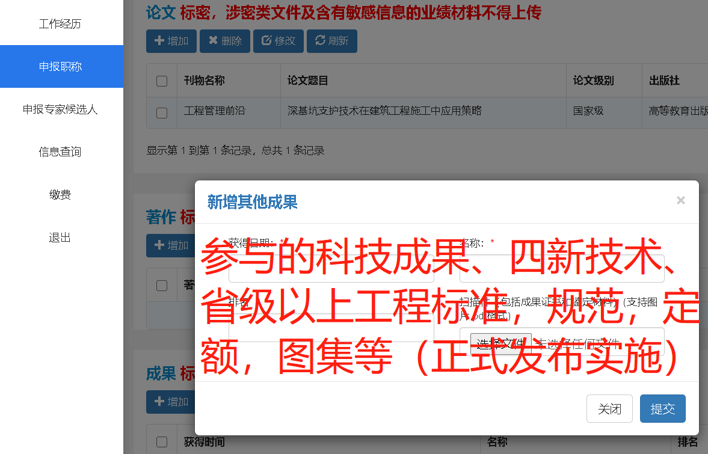
《个人自传》本人任现职以来的思想政治表现、完成本职工作的质和量以及工作业绩和学术、技术水平等

以上有关资料根据个人情况填写完成后，点击《提交审核》。（以上涉及的职称评审文件为职称系统左侧评审条件中的0914、0919文件）
温馨提醒：所有上传相关证明材料扫描件，务必保证清晰（300K--500K）格式,单个PDF文件不超2M,每个上传项目不超4个PDF文件。

